# cs61b中存在的问题：

## lab08

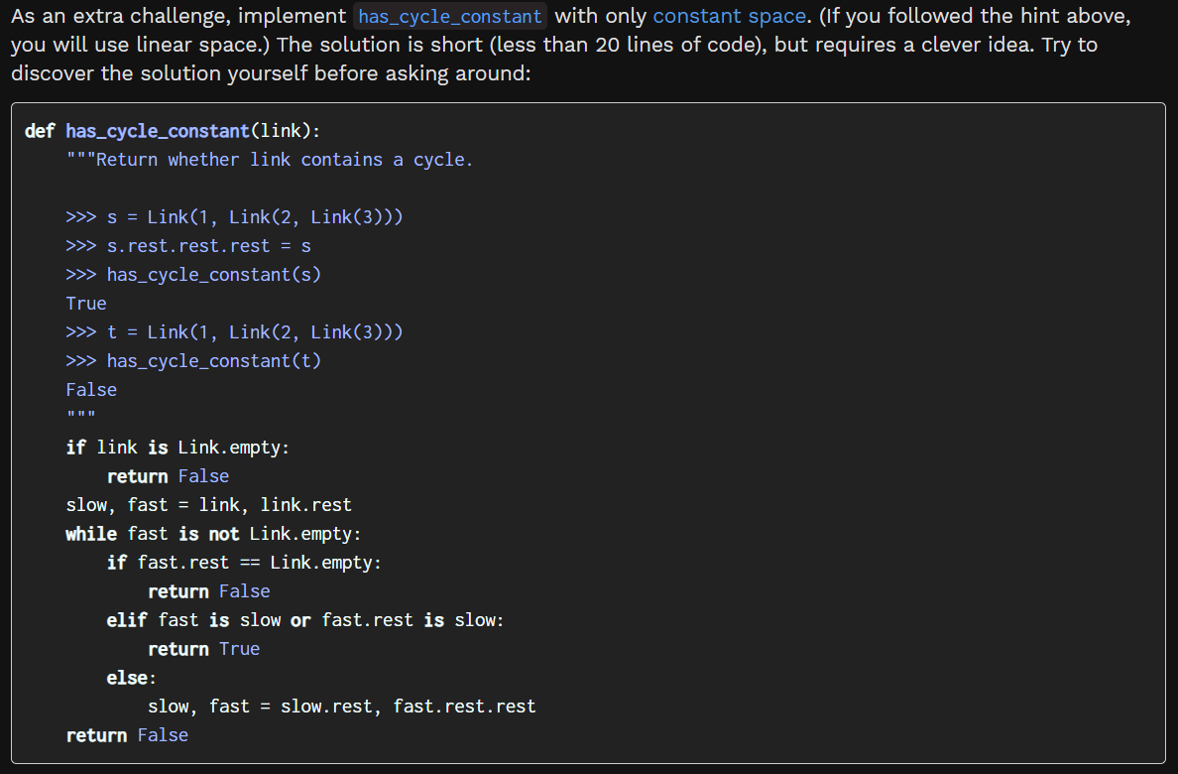

为什么该算法所需空间为常数？？？？

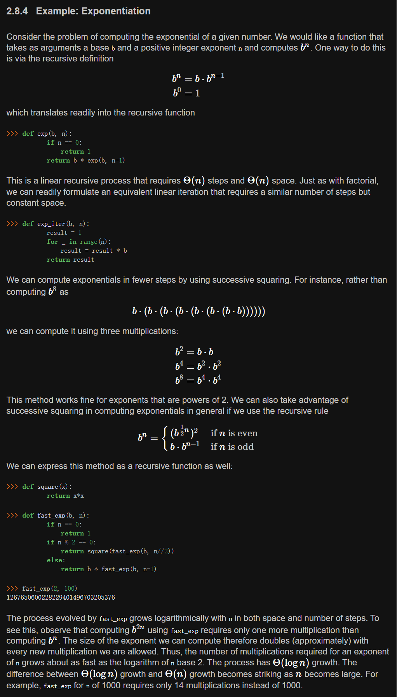

为什么fast_exp算法的时间复杂度是对数级别？？

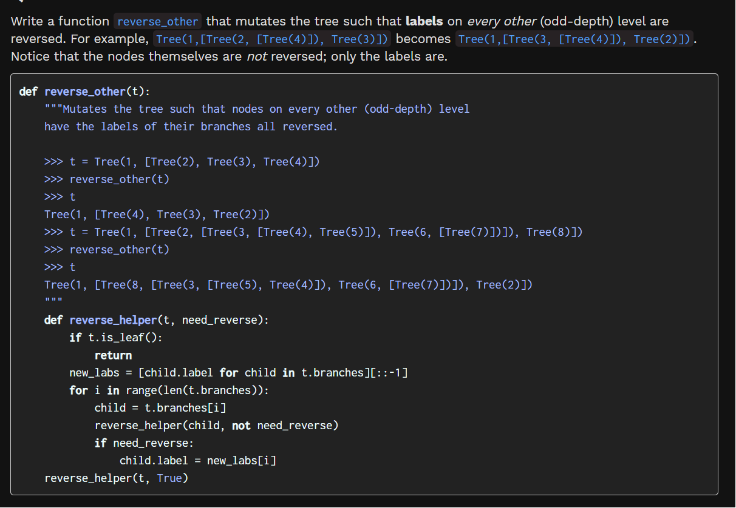

不理解该算法？？？

body > div.main > div > div > li:nth-child(6) > a:nth-child(2)

body > div.main > div > div > li:nth-child(14) > a:nth-child(2)

body > div.main > div > div > a:nth-child(39) > div > ul > li > table > tbody > tr > td:nth-child(7) > a